**Analisis Tata Kelola Teknologi Informasi Aplikasi Peramalan Penentuan Stok Produk *Skincare* Menggunakan *Framework* Cobit 5**

**Mochammad Lembar Adjie Bramantya, Ely Mulyadi,**

Program Studi Teknik Informatika, Jurusan Teknologi Informasi Politeknik Negeri Jember

***Abstract:***

Penggunaan sarana TI sebagai pendukung tercapainya tujuan visi misi perusahaan perlu di evaluasi sehingga bisa terbukti, salah satunya dengan adanya pengukuran berkala. Proses peramalan pada salah satu klinik kecantikan di Jember telah memanfaatkan teknologi informasi dengan nama aplikasi peramalan penentuan stok produk *skincare.* Analisis teknologi informasi menggunakan metode COBIT Framework 5 pada penelitian ini yang menjadi pokok permasalahan adalah Bagaimana mengukur tingkat kematangan pada aplikasi peramalan menggunakan framework COBIT 5 dan bagaimana hasil evaluasi analisis pada aplikasi peramalan. Analisis menggunakan 5 domain pada COBIT 5 yaitu EDM, APO, BAI, DSS, dan MEA. Dengan 5 Proses (EDM04, APO08, BAI08, DSS06, dan MEA03) yang akan digunakan untuk mengukur tingkat kematangan aplikasi peramalan dan menemukan kesenjangan (gap) yang terjadi dengan membandingkan tingkat kematangan saat ini dengan tingkat kematangan yang diharapkan perusahaan. Dengan dilakukan audit sedini mungkin diharapkan dapat mendukung proses bisnis perusahaan.

Kata kunci: Tata Kelola, COBIT 5, Teknologi Informasi

1. **Pendahuluan**

Penggunaan sarana TI sebagai pendukung tercapainya tujuan visi misi perusahaan perlu di evaluasi sehingga bisa terbukti, salah satunya dengan adanya pengukuran berkala. Proses aplikasi peramalan pada salah satu klinik kecantikan di Jember telah memanfaatkan teknologi informasi dengan nama aplikasi peramalan penentuan stok produk skincare. Pada Klinik Kecantikan di Jember selama ini belum pernah dilakukannya Audit Tata Kelola Informasi nya, mengingat Teknologi Informasi merupakan aset penting bagi perusahaan, untuk itu diperlukan evaluasi terhadap tata kelola teknologi informasi perusahaan untuk mengukur tingkat kematangannya dan mencari permasalahan yang terjadi pada proses bisnis untuk menaikkan tingkat kematangan sistem yang ada agar sesuai dengan harapan manajemen perusahaan. Analisis teknologi informasi menggunakan metode COBIT Framework 5 pada penelitian ini yang menjadi pokok permasalahan adalah bagaimana mengukur tingkat kematangan pada aplikasi peramalan menggunakan framework COBIT 5 dan bagaimana hasil evaluasi analisis pada aplikasi peramalan. Analisis menggunakan 5 domain pada COBIT 5 yaitu EDM, APO, BAI, DSS, dan MEA. Dengan 5 Proses (EDM04, APO08, BAI08, DSS06, dan MEA03) yang akan digunakan untuk mengukur tingkat kematangan aplikasi peramalan dan menemukan kesenjangan (gap) yang terjadi dengan membandingkan tingkat kematangan saat ini dengan tingkat kematangan yang diharapkan perusahaan yang akan menjadi landasan dalam pemberian rekomendasi perbaikan sistem agar aplikasi peramalan dapat ditingkatkan.

1. **Landasan Teori**
2. **Definisi Audit**

Audit pada dasarnya adalah proses sistematis dan obyektif dalam memperoleh dan mengevaluasi bukti- bukti tindakan ekonomi, guna memberikan asersi / pernyataan dan menilai seberapa jauh tindakan ekonomi sudah sesuai dengan kriteria yang berlaku Dokumentasi dan mengkomunikasikan hasilnya kepada pihak terkait (Michelle angliaa, 2020)

1. **Framework COBIT 5**

Framework COBIT (Control Objectives For Information and Related Technology) 5 merupakan generasi terbaru dari panduan ISACA yang dibuat berdasarkan pengalaman penggunaan COBIT selama lebih dari 15 tahun oleh banyak perusahaan dan penggunaan dari bidang bisnis, komunitas, teknologi informasi, risiko, asuransi, dan keamanan. Framework COBIT 5 mendefinisikan dan menjelaskan secara rinci sejumlah tata kelola dan manajemen proses Framework COBIT 5 menyediakan kerangka kerja yang komprehensif yang membantu perusahaan dalam mencapai tujuan mereka untuk tata kelola dan manajemen aset informasi perusahaan dan teknologi. Secara sederhana, membantu perusahaan menciptakan nilai yang optimal dari TI dengan menjaga keseimbangan antara mewujudkan manfaat dan mengoptimalkan tingkat resiko dan penggunaan sumber daya. Framework COBIT 5 menggunakan praktik tata kelola dan manajemen untuk menjelaskan tindakan praktik yang baik untuk efek tata kelola dan manajemen teknologi informasi perusahaan. Framework COBIT 5 terdiri dari 5 domain, yaitu EDM, APO, BAI, DSS, dan MEA.(Ayuninghemi & Mulyadi, 2018).

* 1. **Prinsip COBIT 5**

COBIT 5 memungkinkan teknologi informasi melakukan tata kelola dan manajemen secara holistik untuk keseluruhan enterprise, mengelola bisnis dari ujung ke ujung, bertanggung jawab pada keseluruhan area fungsi teknologi informasi. Selain itu juga dalam COBIT 5 menyediakan fasilitas dalam cakupan stakeholder internal dan eksternal. COBIT 5 bersikap global dan bermanfat untuk semua enterprise dengan berbagai skala, baik komersial, non profit, maupun sektor publik. COBIT 5 mempunyai lima prinsip (ISACA, 2012) :

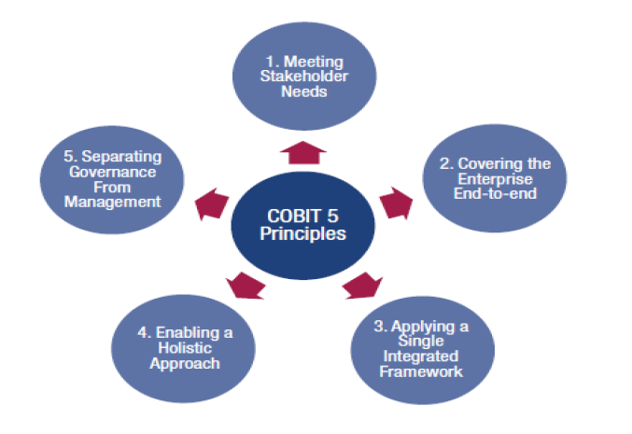

Gambar 2.1 Prinsip COBIT 5

* 1. **COBIT 5 Process Reference Model**

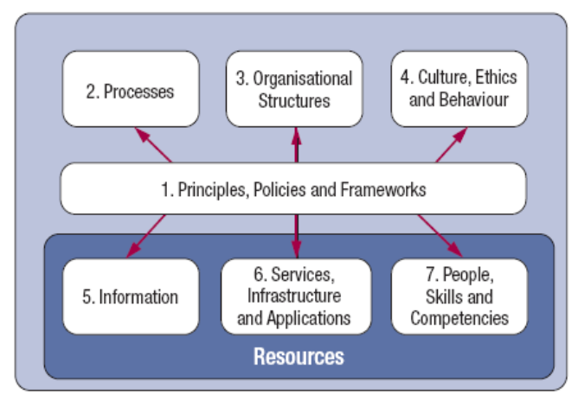

Gambar 2.2 Area Kunci Tata Kelola dan Manajemen COBIT 5 (ISACA, 2012)

Proses pada COBIT 5 terdiri dari dua proses yaitu proses tata kelola dan proses manajemen.

1. Tata kelola: berisi lima proses tata kelola; yang masing-masing proses dievaluasi, diarahkan, dimonitor (EDM)

2. Manajemen: berisi empat domain, selaras dengan area tanggung jawab untuk merencanakan, membangun, menjalankan, dan mengawasi (PBRM), dan menyediakan cakupan teknologi informasi dari ujung ke ujung. Domain ini merupakan evolusi dari domain COBIT 4.1 dan struktur proses. Berikut nama domainnya:

a. Align, Plan, Organise (APO)

b. Build, Acquire, and Implement (BAI)

c. Deliver, Service, and Support (DSS)

d. Monitor, Evaluate, and Assess (MEA)

1. **Tahapan Audit**

Tahapan audit :

1.Planning (perencanaan)

2.Field and documentation (dokumentasi dan peninjauan lapangan)

3.Issue discovery and validation (penemuan masalah dan validasi)

4.Solution development (pengembangan solusi)

5.Report drafting and issuance (penyusunan dan pembuatan laporan)

6.Issue tracking (pematangan masalah) (Dwi, 2015).

1. **Tata Kelola**

Tata kelola (governance) merupakan suatu proses yang dilakukan oleh suatu organisasi atau masyarakat untuk mengatasi permasalahan yang terjadi Tata kelola suatu rangkaian proses, kebiasaan, kebijakan, aturan dan institusi yang memengeharuhi penghargaan pengelolaan, serta pengontrolan suatu perusahaan atau koporasi (Purwati, 2014).

1. **Hasil dan Pembahasan**

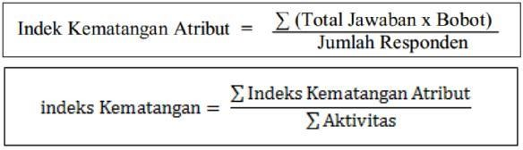Pada tahap ini peneliti melakukan uji validasi dan uji rebilidasi dan menggunakan maturity level yang dimana digunakan sebagai pengukuran tingkat kematangan dari tata kelola TI. Dengan menggunakan rumus perhitungan sebagai berikut

Gambar 3.1 Maturity Level

Kemudian tahap berikutnya, menetapkan proses teknologi informasi yang sesuai dengan standar COBIT 5 yang telah diolah sesuai dengan studi kasus, maka proses teknologi informasi di klinik sebagai tabel 3.1 berikut.

|  |  |
| --- | --- |
| Domain | Proses |
| EDM | EDM04 |
| APO | APO08 |
| BAI | BAI08 |
| DSS | DSS06 |
| MEA | MEA03 |

Tabel 3.2 Proses Teknologi

Dari setiap teknologi informasi proses terdapat Detail Control Objectives yang merupakan alat kontrol dari proses teknologi informasi itu sendiri. Berdasarkan penelitian yang dilakukan terdapat 23 Detail Control Objectives seperti tabel 3.3 berikut ini.

|  |  |  |
| --- | --- | --- |
| ***CONTROL*** | **DETAIL CONTROL** | |
| ***OBJECTIVES*** | **OBJECTIVES** | |
| EDM04 | EDM04.01, | EDM04.02, |
| EDM04.03 |  |
| APO08 | APO08.01, | APO08.02, |
| APO08.03, | APO08.04, |
| APO08.05 |  |
| BAI08 | BAI08.01, | BAI08.02, |
| BAI08.03, | BAI08.04, |
| BAI08.05 |  |
| DSS06 | DSS06.01, | DSS06.02, |
| DSS06.03, | DSS06.04, |
| DSS06.05, DSS06.06 | |
| MEA03 | MEA03.01, | MEA03.02, |
| MEA03.03, MEA03.04 | |

Tabel 3.3 Detail Control Objective

Selanjutnya setelah tahap identifikasi masalah, peneliti mendapatkan jenis kebutuhan, dan pada tahap jenis kebutuhan digolongkan menjadi 2, yaitu kebutuhan fungsional dan non fungsional. Kebutuhan fungsional yaitu kebutuhan yang terkait dengan fungsi sistem sedangkan kebutuhan non fungsional terkait dengan tools untuk pengembangan sistem informasi baik perangkat keras maupun perangkat lunak. Berikut kebutuhan fungsional dan kebutuhan non fungsional sistem: Rata-rata hasil perhitungan tiap domain dijabarkan dalam tabel 3.4 berikut ini.

|  |  |  |  |
| --- | --- | --- | --- |
| **PROSES** | **CURRENT** | **EXPECT** | **GAP** |
| **MATURIY** | **MATURITY** |
| **LEVEL** | **LEVEL** |
| EDM04 | 3,643 | 4 | 0,357 |
| APO08 | 3,436 | 4 | 0,564 |
| BAI08 | 3,325 | 4 | 0,675 |
| DSS06 | 3,839 | 4 | 0,161 |
| MEA03 | 3,901 | 4 | 0,099 |

Gambar 3.4 Rata-Rata Hasil Perhitungan

Berdasarkan hasil pengukuran tingkat kematangan pada hasil kuesioner, diperoleh temuan masalah pada aplikasi peramalan penentuan stok adalah sebagai berikut.

1. **EDM04 (memastikan optimasi sumberdaya)**

Dari proses perhitungan diperoleh nilai rata-rata pada proses EDM04 dengan nilai 3,643 yang masuk ke dalam skala pengukuran tingkat kematangan pada level 4 (managed and measureble), yang berarti bahwa optimasi sumberdaya baik sumberdaya manusia dan sumberdaya TI sudah dimonitor dan diukur dengan baik. Pada EDM04 terdapat gap 0,357 dari perbandingan kondisi saat ini dengan harapan manajemen perusahaan.

1. **APO08 (pengaturan hubungan)**

Dari proses perhitungan diperoleh nilai rata-rata pada proses APO08 dengan nilai 3,436 yang masuk ke dalam skala pengukuran tingkat kematangan pada level 3 (defined process), yang berarti bahwa pengaturan hubungan dengan internal dan eksternal perusahaan belum dimonitor dan diukur dengan baik. Pada APO08 terdapat gap 0,564 dari perbandingan kondisi saat ini dengan harapan manajemen.

1. **BAI08 (pengaturan pengetahuan)**

Dari proses perhitungan diperoleh nilai rata-rata pada proses BAI08 dengan nilai 3,325 yang masuk ke dalam skala pengukuran tingkat kematangan pada level 3 (defined process), yang berarti bahwa pengaturan pengetahuan di dalam internal perusahaan belum dimonitor dan diukur dengan baik. Pada BAI08 terdapat gap 0,675 dari perbandingan kondisi saat ini dengan harapan manajemen.

1. **DSS06 (mengelola kontrol bisnis)**

Pada proses perhitungan diperoleh nilai rata- rata pada proses DSS06 dengan nilai 3,839 yang masuk ke dalam skala pengukuran tingkat kematangan pada level 4 (managed and measureble), yang berarti bahwa pengelolaan kontrol bisnis sudah dimonitor dan diukur dengan baik. Pada DSS06 terdapat gap 0,161 dari perbandingan kondisi saat ini dengan harapan manajemen.

1. **MEA03 (memonitor, mengevaluasi, dan menilai kepatuhan dengan persyaratan eksternal)**

Pada proses perhitungan diperoleh nilai rata- rata pada proses MEA03 dengan nilai 3,901 yang masuk ke dalam skala pengukuran tingkat kematangan pada level 4 (managed and measureble), yang berarti bahwa pengawasan, evaluasi, dan penilaian kepatuhan dengan persyaratan eksternal sudah dimonitor dan diukur dengan baik. Pada MEA03 terdapat gap 0,099 dari perbandingan kondisi saat ini dengan harapan manajemen.

1. **Kesimpulan dan Saran**

Berikut ini merupakan simpulan dari hasil penelitian.

1. Hasil analisis penyebaran kuesioner menghasilkan nilai rata-rata, yaitu 3,6288 pada proses EDM04, APO08, BAI08, DSS06, dan MEA03 yang berarti bahwa aplikasi peramalan pada Klinik Kecantikan sudah dimonitor dan diukur dengan baik dan telah mencapai titik manage and measurable dalam tata kelola teknologi informasinya.

2. Hasil evaluasi menemukan variasi antara 3 dari 5 proses domain yang digunakan untuk menganalisis tata kelola teknologi informasinya pada proses EDM04, APO08, BAI08, DSS06, dan MEA03 dikategorikan kedalam level 4 (manage and measurable) yang berarti bahwa proses bisnis sudah dimonitor dan diukur dengan baik.

Berikut ini merupakan saran yang direkomendasikan peneliti kepada Klinik Kecantikan di Jember.

1. Perlu adanya perbaikan pembagian hak akses pengguna sistem agar peran dan tanggung jawab pekerjaan dapat berjalan dengan baik.

2. Perlu adanya share informasi yang merata sesuai dengan kebutuhan user, dan terpercaya.

3. Melakukan penelitian lanjut terkait audit tata kelola teknologi informasi untuk mengukur tingkat kematangan aplikasi peramalan dari segi tata kelola infrastruktur TI dan keamanan informasi.

1. **Daftar Pustaka**

Ayuninghemi, R., & Mulyadi, E. (2018). Evaluative study of clinical management information system with cobit 4.1 approach in dokterku taman gading jember clinic. *Proceeding of the International Conference on Food and Agriculture*, 709–715.

Dwi, S. S. (2015). Jurnal Tata Kelola Teknologi Informasi Menggunakan Framework Cobit 5 Pt Santani Agro. *Jurnal Tata Kelola Tkenologi Informasi Menggunakan Framework COBIT 5 PT Santani Agro Persada*, 8.

Michelle angliaa. (2020). Audit Sistem Informasi Absensi Pada Pt . Tata Murdaya Bersama Dengan Menggunakan Metode Framework. *Absensi*, *3*, 379–388.

Purwati, N. (2014). Audit Sistem Informasi Akademik Menggunakan Framework Cobit 4.1 (Studi Kasus Ibi Darmajaya). *Jurnal Informatika Darmajaya*, *14*(2), 134–152.

Rolling Meadows, ISACA. (2012). COBIT 5 : Enabling Process, Illionis, USA.

Rolling Meadows,ISACA. (2012). COBIT5: A Business Framework for the Governance and Management of Enterprise IT. 2, IL, USA.